ТЕМА: «ИЗМЕНЕНИЕ АГРЕГАТНЫХ СОСТОЯНИЙ ВЕЩЕСТВА»
ИНТЕРЕСНО И ПОЛЕЗНО ЗНАТЬ, ЧТО ...
... Процесс плавления лежит в основе производства стали и других сплавов, в основе обработки металлов литьем.
...В 1980 г. производство стали в нашей стране достигнет 160—170 млн. т. Такое количество стали дореволюционная Россия (на уровне 1913 г.) смогла бы выплавить примерно за 40 лет.
ЛИТЬЕ
Семь тысяч лет назад в Древнем Египте и Вавилоне в каменных формах начали получать бронзовые отливки. Однако литье не является устаревшим методом обработки. Напротив! Литые изделия окружают нас повсюду. Например, локомотив состоит из литых деталей наполовину, автомобиль — на 60%. Есть детали, которые можно изготовить только литьем.
Метод обработки металлов литьем обладает высокими достоинствами. К их числу относятся отсутствие больших потерь металла, высокая производительность, высокое качество получаемых изделий, возможность получить детали сложной формы, размеры которых выдержаны с точностью до 0,1 мм. С помощью литья изготовляют детали массой в несколько граммов и части машин массой в сотни тонн.
Рассмотрим некоторые из способов литья. Рисунки, поясняющие их, помещены на цветной вклейке II (внизу, 1—3).
Литье в земляную форму (1). Этот старинный способ позволяет изготовлять отливки из большинства технических сплавов любых размеров и внешних очертаний.
Сначала изготовляют деревянную или металлическую модель отливки, затем помещают ее в специально подготовленную землю — формовочную смесь Б. Чаще всего при этом используют специальные разъемные ящики — опоки А. Если в отливке должна быть внутренняя полость, в опоку вкладывают стержни В. После уплотнения и сушки смеси модель извлекают. В полученную полость через систему ходов и каналов — литниковую систему — заливают жидкий металл или сплав. Когда металл затвердеет, форму разрушают и извлекают почти готовую отливку: ее надо лишь очистить и отделить литниковую систему.
Однако литье в земляную форму обладает рядом недостатков: необходимо разрушать форму после каждой отливки, точность и чистота поверхности отливок недостаточны, велик расход формовочных материалов. Поэтому все более широкое применение находят другие методы производства отливок.
Кокильное литье (2). Расплавленный металл заливают в металлическую «постоянную» форму, так называемый кокиль Г. Кокиль обычно состоит из двух половин. Как и в земляную форму, в кокиль могут устанавливаться стержни В. Перед заливкой внутренние полости кокиля покрывают огнеупорным защитным покрытием.
Кокильное литье во много раз ускорило процесс производства. Повысились чистота поверхности и точность отливок.
Непрерывное литье (3). Этот способ создан советскими литейщиками. Металл непрерывно заливается в охлаждаемый водой кристаллизатор Д. Его приемный стол Е движется вниз, производя вытягивание отливки по мере ее кристаллизации. Изменяя форму отверстия кристаллизатора, можно получить длинные слитки различных профилей — круглые, квадратные, типа рельсов и т. д.
Методом литья получают изделия не только из металлов и сплавов, но и из пластмасс, камня и других материалов. Например, из обыкновенного серого камня — базальта, расплавив его, можно отлить шестерни, трубы, облицовочные плитки и многие другие изделия. Чем же хороша, скажем, труба из камня по сравнению с чугунной? Она примерно в два раза легче, значительно дольше служит и обходится дешевле.
Литейное производство издавна считалось трудным. В последние десятилетия в литейные цехи заводов пришли различные машины и механизмы. При изготовлении форм стали применять новые материалы. Так, модели отливок начали изготовлять из вспененной пластмассы — пенопласта. Плотность его мала, а режется он даже горячей проволокой. Рабочие без лебедок и кранов легко справляются с многометровыми копиями огромных станин и маховиков.
А МАТЕРИАЛЫ-ТО НАДО ИЗОБРЕТАТЬ!
В последние годы создатели новой техники ставят перед специалистами в области материалов особенно жесткие условия. Судите сами. Для сверхзвуковых самолетов и ракет
необходимы материалы, сохраняющие механическую прочность при температуре выше 1300 °С. Вдумайтесь в эту цифру. Привычный для авиации алюминий плавится уже при 660 °С. Даже стальные сплавы при этой температуре теряют прочность. Некоторые детали ракетных двигателей должны работать в потоке газов, раскаленных до 3400 °С. Значит, и славящийся своей тугоплавкостью вольфрам перейдет в жидкое состояние. Ученым теперь приходится создавать комбинированные материалы, соединяющие ценные свойства совершенно разнородных веществ.
Особо суровые испытания выдерживают комбинированные материалы на космических кораблях. Во время взлета корабля и пробивания плотных слоев атмосферы обшивка его разогревается до температуры, исчисляемой сотнями градусов. В момент обратного входа космического корабля в атмосферу Земли в результате торможения аппарата большая часть его энергии движения переходит в тепло, и стенки корабля нагреваются еще сильнее.
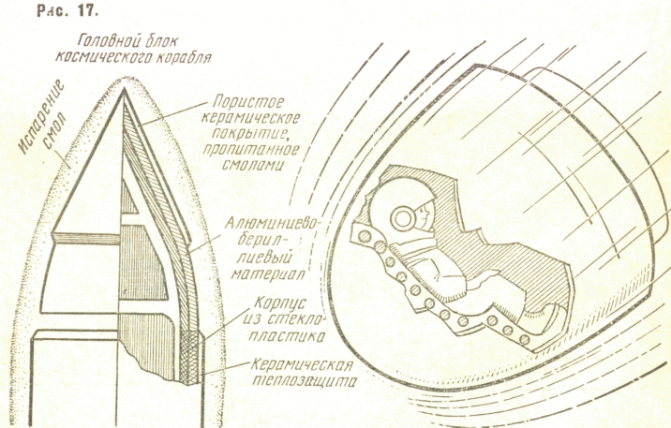
Конструкторам приходится идти на всякие ухищрения, чтобы обеспечить космическому кораблю должную тепловую защиту. На рисунке 17 показан головной блок космического корабля. Его стенки состоят из нескольких слоев. Наружный слой сделан из полимеров (смол), которые при нагревании переходят в газообразное состояние, на что требуется огромное количество теплоты. Поглощенное тепло вместе с газом отводится. в пространство. Далее идет слой жаростойкой керамики, пропитанной смолами, и алюминиево-бериллиевый материал. Бериллий очень легок, его плотность 1830 кг/м³, а плавится он при 1284 °С. В новом комбинированном материале частицы бериллия, обладающие высокой прочностью, но малой пластичностью¹, окружены пластической основой из алюминия. Корпус головного блока корабля выполнен из стеклопластика, отличающегося большой прочностью при малой плотности. Однако он нуждается в теплозащите из слоя жаропрочной керамики.
В технике нужны новые материалы, обладающие комплексом полезных свойств. Одни уже созданы и работают, другие предстоит создать.
УДИВИТЕЛЬНОЕ ВЕЩЕСТВО-ВОДА
Вода обладает многими удивительными свойствами, резко отличающими ее от всех других жидкостей. И если бы вода вела себя «как положено», то Земля стала бы просто неузнаваемой.
Все тела при нагревании расширяются, при охлаждении сжимаются. Все, кроме воды. При температуре от 0 до + 4 °С вода при охлаждении расширяется, при нагревании сжимается. При + 4 °С вода имеет наибольшую плотность, равную 1000 кг/м³. При более низкой и более высокой температуре плотность воды несколько меньше. Благодаря этому осенью и зимой в глубоких водоемах конвекция происходит своеобразно. Вода, охлаждаясь сверху, опускается вниз, на дно, только до тех пор, пока ее температура не снизится до +4 °С. Тогда в стоячем водоеме устанавливается распределение температуры, изображенное на рисунке 18. Благодаря этому под слоем льда, покрывающим водоем сверху, живут в воде рыбы и другие обитатели водоемов.
Чтобы нагреть 1 г воды на 1 °С, ей необходимо отдать в 5, 10, 30 раз большее количество теплоты, чем 1 г любого другого вещества, т. е. вода имеет очень большую удельную теплоемкость. Вследствие этого вода является хорошим теплоносителем. Вспомните, например, водяное отопление у вас дома или «отопление» Европы теплым течением Гольфстрим. Медленное повышение температуры воды при нагревании и соответственно выделение значительных количеств теплоты при охлаждении смягчают колебания температуры вблизи больших водоемов.
Бросьте твердый кусочек свинца в жидкий свинец, и он потонет, так как он плотнее жидкого, как и подавляющее
¹ Пластичностью называют свойство тел изменять свою форму под воздействием силы и сохранять ее после прекращения действия силы.
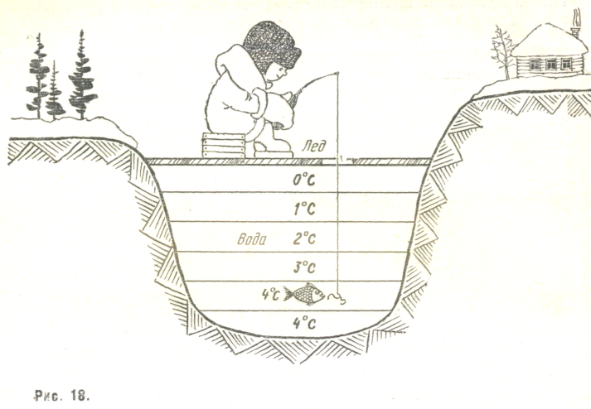
*
ч
большинство других веществ. А вода? Твердая вода — лед — имеет плотность всего 900 кг/м³, поэтому льдины спокойно плывут по поверхности реки. Расширение воды при отвердевании вызывает разрушение горных пород. Затекая днем в трещины скал, вода ночью замерзает и отделяет куски породы.
В одном стакане находится лед при 0 °С, а в другом — такое же количество «ледяной» воды. Разница между ними по запасу внутренней энергии так же велика, как между водой при 0 и 80 °С. Переход из твердого состояния в жидкое сопровождается у воды необыкновенно большим поглощением теплоты — 330 кДж/кг! Из распространенных металлов только алюминий превосходит воду по величине удельной теплоты плавления. Большое количество теплоты, которое нужно отнять у воды при ее замерзании, объясняет тот факт, что во время снегопада обычно становится теплее, а во время весеннего ледохода у реки сравнительно прохладно.
Вода требует громадного количества теплоты для своего испарения. Вот почему там, где много воды, даже под палящими лучами солнца бывает не очень жарко. Испаряя некоторое количество воды через поры кожи, организм человека имеет возможность поддерживать определенную температуру тела. Собаки, у которых нет потовых желез, достигают того же результата за счет испарения влаги с языка. Если бы удельная теплота парообразования воды была раз в десять меньше (например, как у жидкого азота или керосина), то один за другим высыхали бы мелкие водоемы, дождь испарялся бы зачастую еще в воздухе, а леса и луга вскоре превратились бы в пустыню.
Аномалии воды — отклонения от нормальных свойств _{тел} — до конца не выяснены и сегодня, но главная причина их известна: строение молекул воды. Атомы водорода присоединяются к атому кислорода не симметрично с боков, а тяготеют к одной стороне. Ученые считают, что если бы не эта несимметричность, то свойства воды резко изменились бы. Например, вода отвердевала бы при —90 °С и кипела бы при
—70 °С.
Изучение воды продолжается.
РАЗДЕЛЕНИЕ ЖИДКОСТЕЙ
В наши дни для всех без исключения отраслей науки и народного хозяйства характерно стремление к чистоте материалов. Методов очистки веществ существует много. Одним из методов разделения на составные части жидких смесей веществ является ректификация. Этот метод основывается на том факте, что каждая жидкость кипит при определенной температуре. Рассмотрим, например, как разделяют на составные части жидкий воздух.
Как известно, сухой воздух на 78% состоит из азота и почти на 21 % из кислорода. При соответствующем охлаждении газообразный воздух можно превратить в жидкость. Жидкий азот при атмосферном давлении кипит при очень низкой температуре (—196 °С). Для превращения 1 кг жидкого азота в пар требуется небольшое количество теплоты — 201 кДж. Азот, как говорят, весьма летучая жидкость. Жидкий кислород кипит при —183 °С, т. е. при более высокой температуре, чем азот, а удельная теплота парообразования у него больше — 214 кДж/кг. Таким образом, кислород — несколько менее летучая жидкость, чем азот.
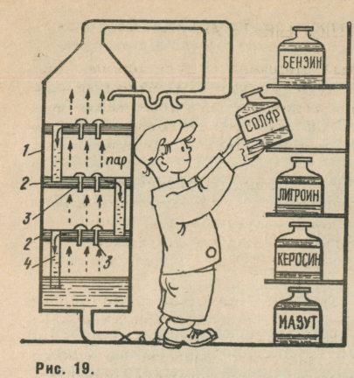
Если в химический стакан налить жидкий воздух, он будет кипеть и быстро испаряться, причем по мере испарения в оставшейся в стакане жидкости доля кислорода будет увеличиваться и уменьшаться доля азота. Происходит это потому, что азот — очень летучая жидкость, он быстрее испаряется, чем кислород. Если же парообразную смесь азота и кислорода охлаждать, то в жидкое состояние перейдет больше кислорода, так как температура, при которой начинается конденсация пара, у кислорода выше. Тогда оставшаяся парообразная смесь будет содержать больший процент азота, чем сначала. Оба процесса — испарение жидкого воздуха и конденсация его паров — способствуют частичному отделению азота от кислорода.
Многократным повторением процессов испарения и конденсации можно добиться все более полного разделения воздуха на составные части. Этого достигают в аппарате, называемом ректификационной колонной.
Принцип устройства ректификационной колонны поясняет рисунок 19. В вертикальном корпусе 1 одна над другой размещены круглые плоские «тарелки» 2 с отверстиями на дне, прикрытыми патрубками 3. Суммарная площадь тарелок велика, это сделано для увеличения скорости испарения жидкости. Вверх по колонне, проходя через отверстия в тарелках и через жидкость, поднимается парообразная азотно-кисло-родная смесь, а сверху колонны по трубам 4 с тарелки на тарелку стекает жидкая смесь азота и кислорода (заметим, что патрубки пропускают пар вверх, но не дают стекать жидкости вниз). % На каждой тарелке часть пара, имеющего несколько более высокую температуру, чем жидкость, охлаждается и конденсируется, отдавая жидкости теплоту конденсации. При этом жидкость обогащается кислородом, так как он конденсируется при более высокой температуре. Одновременно идет и другой процесс — нагревание и частичное испарение жидкости, причем в пар переходит больше азота, так как он более летуч. Следовательно, жидкость опять-таки обогащается кислородом. Сверху из колонны отводится парообразный азот, снизу — жидкий воздух, обогащенный кислородом. Процесс разделения заканчивается в другой ректификационной колонне.
При помощи ректификационных колонн можно разделить нефть на составляющие ее фракции — бензин, лигроин, керосин, соляр и мазут, которые кипят при различных температурах. А из расплава металлов методом ректификации отделяют примеси, температуры кипения которых отличаются всего на 0,05 °С. Этот способ отделения примесей наиболее производителен.

ТУМАН И РОСА, ДОЖДЬ И СНЕГ
Будет ли завтра дождь — это интересует всех. Но какова причина выпадения атмосферных осадков? Как объяснить с точки зрения физики образование росы или инея?
«Воздух содержит водяные пары, которые под действием
солнечного нагревания испаряются с поверхностей океанов,
морей и других водоемов. Массу водяного пара в 1м³ воздуха
называют его «абсолютной влажностью». При каждой температуре существует предел влажности. Если температура
понизится, избыток паров выделится в виде воды. Чем воздух
теплее, тем больше он может содержать водяного пара. Если
сравнительно теплый и притом влажный воздух охладится
так, что выделится избыток влаги в виде мельчайших капе
лек, то образуется туман. Туман чаще всего наблюдается над болотами, озерами и реками, потому что там воздух более влажен.
Оказывается, что для конденсации пара еще недостаточно, чтобы температура упала. Если в воздухе слишком мало так называемых «ядер конденсации», то водяной пар в воздухе остается, как говорят, в перенасыщенном состоянии. Ядра конденсации — это мельчайшие пылинки различных веществ, вокруг которых образуется водяная пленка. Она быстро растет в перенасыщенном воздухе. Вот почему над городом часто бывают туманы: в городском воздухе много пыли. Туман образуется тогда, когда создаются подходящие условия температуры и влажности.
Когда в ясные, безветренные ночи земная поверхность, излучая тепло, охлаждается, часть водяных паров из ближайшего к земле слоя, успевшего охладиться, выделяется в виде капель на холодных листьях растений, на траве и т. п. Это роса. При температурах ниже 0°С вместо капель получаются ледяные кристаллы — иней.
Облака — та же вода в состоянии жидком (мельчайшие водяные капельки) или твердом (ледяные кристаллики). На высоте 1—2 км располагаются слоистые облака, состоящие в основном из водяных капелек. На высоте 3—4 км и более располагаются облака в виде красивых куполообразных наслоений. Это кучевые облака. Они также являются в основном водяными облаками, но в верхней части содержат и ледяные кристаллы. Облака, находящиеся на высоте 6—12 км и похожие на нежные белые волокна, называют перистыми. Они состоят преимущественно из ледяных кристаллов. Даже в жаркий летний день, когда у самой поверхности Земли температура достигает +25 °С, на высоте 12—14 км царит такой же холод, какой бывает на Земле в сильные морозы. Рассмотрим теперь, как рождаются облака. Предположим, что у поверхности Земли некоторая масса воздуха нагрелась и стала легче окружающего воздуха. Она начинает подниматься вверх, где температура ниже, и воздух охладится. Но в верхних слоях атмосферы и давление меньше, поэтому поднимающийся воздух там будет расширяться. На работу расширения ему понадобится энергия; из-за отсутствия притока теплоты снаружи будет расходоваться внутренняя энергия воздуха, поэтому он еще более охладится. Но это охлаждение несколько замедляется потому, что воздух содержит водяные пары и они, конденсируясь, отдают ему теплоту конденсации. По мере того как воздух поднимается и охлаждается, в нем все больше будет мельчайших капелек воды. Так образуются слоистые облака. Но температура воздуха с оставшимся в нем паром все еще выше окружающей среды, поэтому воздух продолжает подниматься вверх. Если поток воздуха сильный, то он может увлечь за собой вверх и образовавшиеся водяные капли. На большой высоте давление и температура еще ниже, и капли воды превращаются в кристаллики льда, но здесь же могут находиться и переохлажденные (незамерзшие) капли. Образуется кучевое облако. Чем больше перепад температур в атмосфере, тем более мощного развития достигают эти облака. Иное облако имеет высоту 15 км при площади поперечного сечения в несколько сотен квадратных километров. Оно может нести в себе до 1 млн. т воды.
Мы знаем, что облака — собрание водяных капелек и частиц льда. Почему же они не падают вниз, хотя вода и лед тяжелее воздуха? И почему в некоторый момент они все же начинают падать?
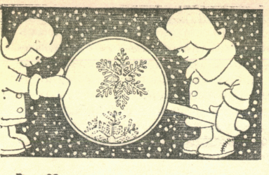
Всякое тело, падающее в воздухе, испытывает его сопротивление. Если капля очень мала, сила тяжести лишь немногим больше силы сопротивления, и капельки, хотя и падают, но чрезвычайно медленно; малейшее восходящее движение воздуха останавливает это падение. Мельчайшие капельки воды в облаке так малы, что в 1 г воды содержится 240 млн. таких капель! Но капли в облаке могут расти, например, тогда, когда они, догоняя одна другую, сливаются. Рождение более крупных частиц происходит и тогда, когда капля воды, увлеченная восходящим потоком, сталкивается с кристалликом льда, образовавшимся из водяного пара; при этом столкновении капля воды полностью испаряется, а размер кристаллика льда увеличивается. Ледяной кристаллик растет и потому, что на нем «охотно» оседают молекулы водяного пара. Кристаллик льда вырастает до таких размеров, что его сила тяжести становится больше силы давления восходящего потока. Ледяной кристаллик падает и, проходя облако, растет еще более. В умеренных широтах из облака, как полагают, все осадки выпадают в виде льда. Если, проходя нижние слои атмосферы, этот лед растает, то выпадает дождь, а если не растает — снег или град.
Снежинки могут иметь форму иголки, шестигранной призмы, шестигранной пластинки или звездочки (рис. 23). Форма и размер снежинок зависят главным образом от температуры, при которой они образуются.
Град идет обычно из грозовых облаков, вершины которых достигают очень больших высот. Проходя сквозь такое облако, кристаллики льда обмерзают новым слоем льда, а так как в грозовых облаках развиваются сильные вихревые движения, то они подхватываются ими и уносятся снова вверх. Обычно градины не превышают крупной горошины, но изредка они достигают громадной величины. 14 августа 1961 г. на город Воронеж обрушился дождь с крупным градом. Наибольшие градины имели массу 400 г и более 9 см в диаметре. Градин по 300 г было много. Они пробивали крыши, разбивали стекла, ранили людей и животных.
Нельзя ли точно предсказать выпадение атмосферных осадков? Прежде надо изучить все тонкости этих явлений.

Литература:
Физика –юным: Теплота. Электричество. Кн. для внеклассного чтения 7 класс./составитель М.Н. Алексеева.- М.: Просвещение. 1980.-160с.

